**رعایت بهداشت فردی:**

**رای پیشگیری از بروز انواع بیماری ها و پاکیزه نگه داشتن اعضای بدن ضروری است.ساده ترین کار مانند شستشوی دستها و کل بدن ،پاکیزگی مو وناخن و رعیت اصول پاکیزگی لباس و پوشش های فردی میتواند به سلامت یک فرد تا حدود زیادی کمک کند.**

**شستن دست ها:**

**رعایت بهداشت دست یکی از موثر ترین راه ها برای پیشگیری از انتشار بیماری های عفونی است.با شستن دست ها به شکل صحیح و مرتب میتوان از ابتلا به انواع بیماری های تنفسی مانند آنفولانزا ،سرماخوردگی و نیز سار بیماری ها مانند :هپاتیت A ،اسهال پیشگیری کرد.**

**پس بهتر است با شستن دستها به جنگ میکروب ها بروید.بهتر است از آب و صابون استفاده کنید.**

**این کار را سریع و با عجله انجام ندهید و زمان کافی برای این کار اختصاص دهید.با پیشگیری از بیماری در وقتتان صرفه جویی خواهد شد.**

**قبل از غذا خودن،طبخ غذا ،هنگام آماده کردن ظروف و وسیل سفره ،بعد از رفتن به توالت و دست زدن به حیوانات ،باغبانی و زراعت،پس از ملاقات با بیماران مبتلا به بیماری واگیر دار،شستن دستها توصیه میشود.**

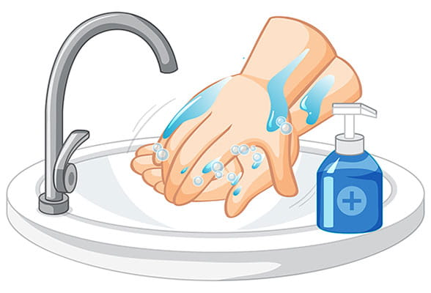

**بهداشت مو:**

**موهای سر را باید روزانه شانه زد.پوست سر هر روز به مدت چند دقیقه ماساژ داده شود تا سلامت پوست سر و موها حفظ شود حفظ سلامت پوست سر به جریان بیشتر خون در آن بستگی دارد و با دادن ماساژ میتواند به این منظور دست یافت.هرکس لازم است برای خود شانه جداگانه داشته باشد و آنها را تمیز نگهدارد.**

**شستن موهای سر باعث تسریع جریان خون و مانع از جمع شدن چربی و آلودگی در کف سر میشود و در نتیجه جیان هوا به ریشه موها میرسد که در سلامت آنها نقش مهمی دارد.**

**عدم نظافت مو باعث تجمع باکتری ها و عوامل بیماری زا میشود.پس از شستن موها برای خشک کردن بای از مالش خودداری کردو بجای آن با فشار دادن به حوله خشک کرد.دفعات شستن موها به نوع (خشک،چرب،معمولی )بستگی دارد.**

**بهداشت پوست و استحمام کردن:**

**پوست یکی از اعضای مهم و وسیع بدن است ،که حاوی غدد چربی است .در نتیجه فعالیت این غدد،آب ،مواد زائد،املاح و مقدار چربی از طریق پوست از بدن دفع میشود.دفع این مواد خصوصا در گرما بوی نامطبوعی ایجاد مینماید.که جهت رفع آن اقدامات زیر توصیه میشوند.**

**1-هرکس باید بدن خود را حتی الامکان همه روزه یا حداقل هفته ای دوبار با آب و صابون بشوید.**

**2-تعداد دفعات استحمام با توجه به دمای هوا ،میزان آلودگی هوا و محل کار متفاوت است.**

**شستشوی بدن با آب و صابون،پوست را از وجود مواد زائد پاک میکندمواد قلیایی موجو در صابون ،سبب حل شدن چربی ها و مواد زائد موجود در پوست شده و جلوی انسداد منافذ پوستی را میگیرد.**

**حمام با آب ولرم نه تنها باعث پاکیزگی و نرم شدن پوست می گردد بلکه سبب رفع خستگی عضلانی و افزاش گردش خون پوست میشود.**

**برای استفاده از صابون و شامپو باید به نوع پوست توجه کرد.**

**استفاده از وسایل شخصی در استحمامضروری است چرا که استفاده از وسایل مشترک سبب انتقال بیماری های عفونی و قارچی میشود.**

**بهداشت ناخن:**

**ناخن ها از جمله مراکز اصلی جمع شدن میکروبها هستند و زیر ناخن بهترین نقطه برای ورود میکروب به بدن است.به همین دلیل توصیه میشودهمواره ناخن های خود را کوتاه نگه دارید.و هر بار که دستتان را میشویید شستن زیر ناخن ها را فراموش نکنید.**

**بهداشت دهان و دندان:**

**پلاک ها و جرم های روی دندان مکان مناسبی برای رشدمیکروب هستند و میتوانند سبب پوسیدگی و التهاب لثه شوند.درحالی که با یک مسواک زدن ساده میتوان از ایجاد آنها جلوگیری کرد.**

**دندان ها را پس از هربار غذا خوردن و حداقل دوبار در روز مسواک بزنید و هر بار حداقل به مدت 3 دقیقه و به شیوه صحیح باید مسواک بزنید.تا روی دندان ها پلاک ایجادنشود.**

**نخ دندان درکنارمسواک بسیار موثر است وسبب بیرون آمدن باقیمانده مواد غذایی ا ز میان دندان ها میشود.**

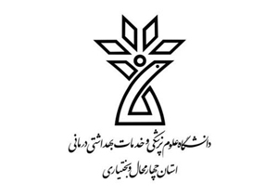

**چگونه بهداشت فردی را رعایت کنیم؟**

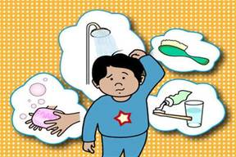

**تاریخ تدوین :1/3/1403**

**تاریخ بازنگری:1/3/1404**

**کدQR:HIC 11**

**پزشک تایید کننده:**

**آدرس:ناغان جاده کمربندی بیمارستان امام جواد (ع)-تلفن:63-03832463662**

<https://emamjavadhp.skums.ac.ir/>

**واحد پیگیری و آموزش به بیمار**